Matematyka klasa 4 Lekcja 13(zagadnienia na 4godziny lekcyjne-termin 25.05-29.05)
Cel lekcji: rozpoznawanie rodzakreślenie prostych, półprostych, odcinków prostopadłych , równoległych, uczeń potrafi wykonać rysunek na płaszczyźnie prostej, półprostej, odcinka, rozpoznaje odcinki prostopadle i odcinki równoległe
- Przygotuj zeszyt z matematyki, długopis, kolorowe pisaki, komputer z dostępem do internetu
- W zeszycie zapisz temat lekcji: Kąty
- Skopiuj linki : https://www.youtube.com/watch?v=FnOEzpMAxFA i wklej je w przeglądarkę, obejrzyj filmy o tym jak rysuje się Katy: prostych, półprostych, odcinkach: https://www.youtube.com/watch?v=icwR7GvnyjM
- W tym tygodniu zajmiemy się kątami, ich rodzajem i mierzeniem. Zapisz notatkę do zeszytu (rysunki wykonujemy ołówkiem.
- Budowa kąta: (przerysuj do zeszytu poniższą notatkę:
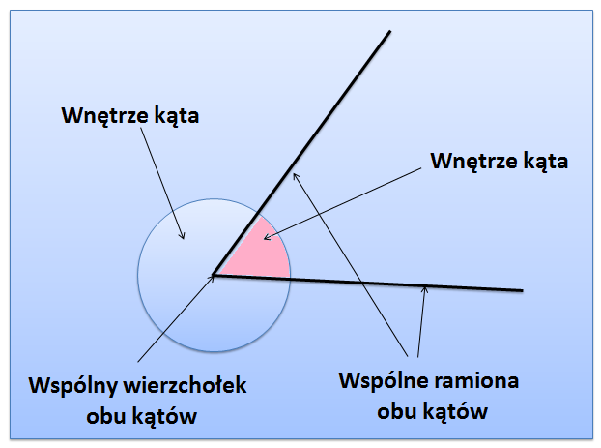
- Rodzaje kątów: (przerysuj i zapisz w zeszycie)
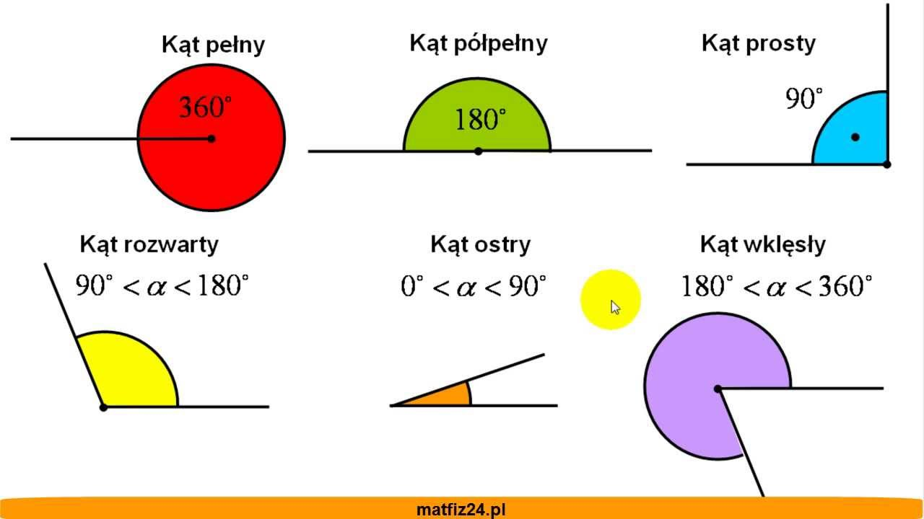
Kąty wypukłe to kąty mniejsze od kąta półpełnego (ostry, prosty i rozwarty).
Kąty wklęsłe to kąty większe od kąta półpełnego oraz kąt półpełny.
Kąty wypukłe dzielimy na: ostry, prosty i rozwarty.
Kąt ostry to kąt mniejszy od kąta prostego.
Kąt rozwarty to kąt większy od kąta prostego, ale mniejszy od kąta półpełnego.

- Mierzenie kątów (obejrzyj poniższą prezentację: https://www.youtube.com/watch?v=KiL5l-1eYpk )
- Spróbuj narysować w zeszycie następujące kąty:
Kąt o mierze 45st,
kąt o mierze 90st,
kąt o mierze 100st
kąt o mierze 180st.
st- stopnie
6.Codziennie ćwicz tabliczkę mnożenia: https://www.youtube.com/watch?v=73o_6T0mpUk
Rozwiązane zadania prześlij na e-mail: magdam_75@o2.pl lub zrób zdjęcie i prześlij na Messanger

